AVIAÇÃO EXECUTIVA: PERSPECTIVAS DE CRESCIMENTO E SEUS CONDICIONANTES
Volney Aparecido de Gouveia ¹; Daniel Jun Matsumoto ²; Guilherme de Castro Uzeda³
¹ Professor Centro Universitário Fundação Santo André - volney.gouveia@hotmail.com
² Centro Universitário Fundação Santo André - danielmatsumoto@hotmail.com
³ Centro Universitário Fundação Santo André - gui.c.uzeda@gmail.com

1. Introdução
O transporte aéreo constitui-se em meio fundamental, estratégica e indispensável para os setores econômicos, pois possibilita o acesso às diversas localidades de forma rápida e segura, garantindo mobilidade, agilidade e eficiência, características básicas exigidas em todos os modelos de negócios competitivos. A Aviação Executiva (AE) é um segmento da aviação geral que tem por finalidade principal atender às demandas empresariais de deslocamento rápido às cidades para as quais a aviação comercial não opera em razão do baixo volume de tráfego. Assim, torna-se importante compreender a dinâmica da expansão da frota de aeronaves (avião e helicóptero) no Brasil nos últimos anos e sua relação com alguns dos principais indicadores macroeconômicos (PIB, taxa de câmbio e juros de financiamento de aeronaves).

2. Objetivos

O artigo tem por objetivo estudar a dinâmica da evolução da frota de aviões e helicóptero (asa fixa e rotativa, respectivamente) da AE no período 2001-2012 e identificar sua correlação com a evolução de alguns indicadores econômicos, como PIB, taxa de cambio (TC) e taxa de juros. A partir dessa correlação, será apresentada uma projeção de crescimento da frota até 2021 e discutidos os desafios de curto prazo da AE que eventualmente possam limitar o crescimento da frota.

3. Material e Métodos
A metodologia utilizada foi a de revisão bibliográfica especializada e análise de publicações de periódicos e dados em formato eletrônico da ANAC (Agência Nacional de Aviação Civil), ibge (Instituto Brasileiro de Geografia e Estatística), Instituto de Pesquisa Econômica Aplicada (IPEA) e Associação Brasileira da Aviação Geral (ABAG). Utilizou-se também da literatura econômica (MANKIW, 2009; WENSVEEN, 2007) para explorar os aspectos conceituais. O PIB é importante instrumento de medição do tamanho da economia e impacta no desenvolvimento da AE. Foram utilizadas as variações percentuais das taxas de crescimento anuais do PIB no período 2000-2011. A evolução da TC real/dólar foi utilizada com o intuito de verificar os efeitos sobre o crescimento da frota da AE, pois as negociações de aquisição de aeronaves utilizam, via de regra, a moeda americana (dólar) como referência. A análise de sensibilidade da AE frente às variações do dólar considerou o período de 2000-2011. As variações históricas do PIB e da TC foram equiparadas às variações históricas das frotas de aeronaves. Utilizou-se de base 100 para o ano de 2000, a partir da qual foram adicionadas as variações porcentuais ano a ano. Para as estimativas de crescimento da frota da AE, considerou-se as previsões de PIB e TC constantes do PPA (Plano Plurianual) do Governo Federal.

3. Desempenho Econômico e Indústria Aérea
A frota da AE vem crescendo de forma consistente nos últimos anos. De 2000 a 2010, o crescimento foi de 30% (10 mil em 2000 para 13,1 mil em 2010). A frota de asa fixa (avião) aumentou 24,2%, enquanto a de asa rotativa praticamente dobrou (97%). A tabela 1 apresenta o desempenho ano a ano da frota no período.
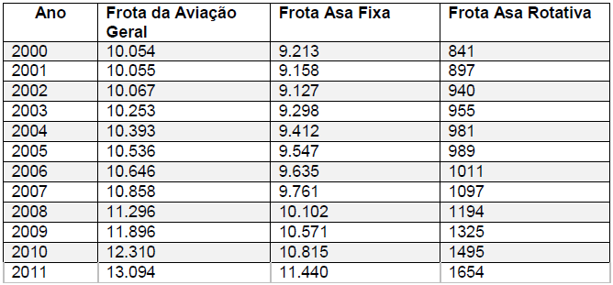
Tabela 1. Evolução da frota de aeronaves (asa fixa + asa rotativa). Fonte: ANAC/ABAG, 2012.
A análise comparativa da evolução da frota com a taxa de crescimento econômico indica uma importante correlação. Isso quer dizer que o aumento do PIB impacta diretamente no crescimento da frota de aeronaves. O gráfico 1 mostra um comparativo entre taxas de crescimento da frota e do PIB. Percebe-se que o segmento de asa rotativa respondeu mais rapidamente ao crescimento econômico do que o de asa fixa, ainda que este também apresentasse crescimento.
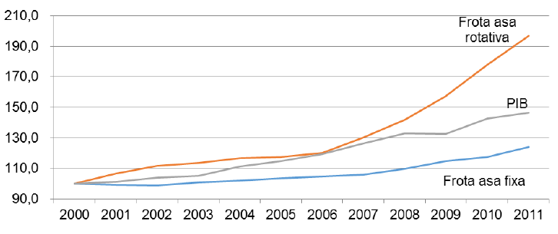
Gráfico 1. Evolução do Nº de Aeronaves e do PIB no Brasil (base100=2000) Fonte: ANAC, ABAG, IBGE
A série histórica em base 100 nos permite verificar com que velocidade ocorreu o crescimento de cada variável. O comportamento do PIB é uma variável importante de correlação. Quando analisamos o efeito câmbio (preço do dólar), percebemos uma relação inversa. Ou seja, quanto mais barato o preço do dólar, maior é o ritmo de expansão da frota; e a recíproca é verdadeira. O gráfico 2 nos mostra que, até 2002, período de forte oscilação do preço do dólar em razão do quadro econômico e político conturbado de 2002, ano de eleições, ao crescimento da frota foi modesto. A partir de 2003, quando se restabelece a estabilidade econômica e política e o preço do dólar começa a cair, o crescimento sustentado da frota volta a se expandir. 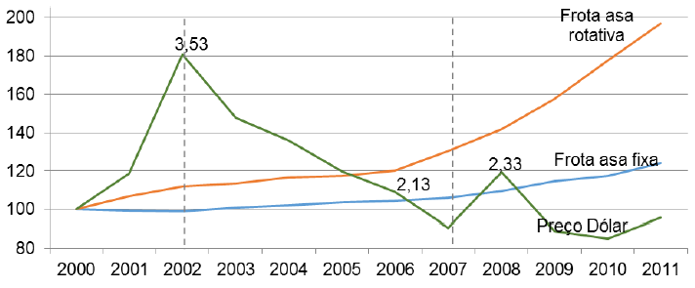
Gráfico 2. Evolução do Nº de Aeronaves e Taxa de Câmbio (TC) no Brasil (base100=2000) Fonte: BCB, ANAC, ABAG.

O efeito da taxa de juros também exerce efeito direto sobre o setor. Quanto maiores os juros, menor é o ritmo de expansão da frota. O gráfico 3 nos mostra essa relação inversa. Os fenômenos da redução das taxas de juros, aliada à queda da TC, contribuiu para a expansão da frota de asa fixa (avião) e asa rotativa (helicóptero). Considerando a média de crescimento da frota e do PIB nos últimos anos, podemos estimar o crescimento da frota até o ano de 2021, tanto de aviões (asa fixa), quanto de helicópteros (asa rotativa). 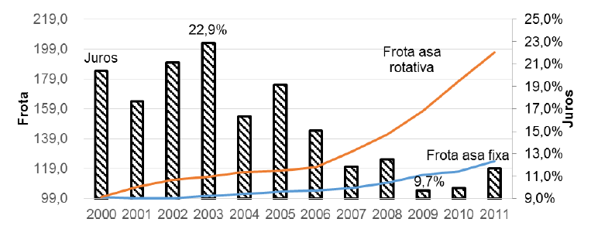 Gráfico 3. Evolução do Nº de Aeronaves e Taxa de Juros no Brasil (base100=2000) Fonte: BCB, ANA.

Para a projeção de frota de asa fixa, considera-se um crescimento do PIB de 5% (PPA), 3,6% (média do período 2000-2011) e 1% (crescimento de 2009). No cenário otimista (5,5%), a frota poderá alcançar, em 2021, 15,5 mil aeronaves. No cenário moderado (3,6%), a estimativa é de 13,7 mil e no pessimista (1%), 11,7 mil, comparativamente ao número atual de 11,4 mil. Para a projeção de frota de asa rotativa, nas mesmas condições acima descritas, a frota poderá alcançar, em 2021, 3,0 mil aeronaves; no cenário moderado, 2,4 mil e no pessimista, 1,7 mil, comparativamente ao número atual de 1,65 mil. A tabela 2 apresenta um resumo das estimativas.
Tabela 2. Projeção de crescimento da (asa fixa e rotativa para 2021) em mil unidades. Elaboração própria.

4. Resultados

Há forte correlação positiva entre evolução da frota e indicadores macroeconômicos (PIB, Taxa de Câmbio e Juros). Os cenários possíveis de crescimento do PIB brasileiro nos próximos anos apontam para crescimento entre 3% e 42% da frota até 2021. O desafio consistirá em garantir infraestrutura para atender a esta expansão e também estabilidade econômica (taxa de câmbio e custos de financiamento).

5. Conclusões
A AE exerce função importante de propulsora de negócios na economia e contribuiu para o PIB. O setor é muito sensível ao crescimento econômica, à taxa de câmbio e às taxas de financiamento (taxa de juros). A estabilidade desses indicadores para os próximos anos contribuirá para a expansão da frota de aeronaves de asa fixa e rotativa, contribuindo para o desenvolvimento do próprio setor e também do país. O desafio consiste em garantir infraestrutura para dar suporte a este crescimento. O gráfico 4 mostra a evolução do coeficiente Frota/Aeródromo. Ele indica que a velocidades de expansão da infraestrutura tem ocorrido a uma velocidade menor que a da frota de avião e helicóptero.
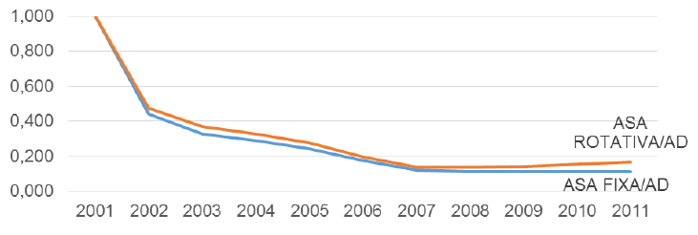
Gráfico 4. Coeficiente Frota/Aeródromo no Brasil Fonte: ANAC.

As autoridades governamentais, e o próprio setor privado, devem observar essas condições como oportunidades de crescimento e lançar programas de investimento que consolidem a Aviação Executiva como importante indutor de desenvolvimento.

6. Referências
ABAG. Associação Brasileira da Aviação Geral. Disponível em: <http://www. abag.org.br>. Acesso em: 28 de setembro de 2012.
ANAC. Agência Nacional de Aviação Civil. Anuário Estatístico, Brasilia, DF, 2012.
BCB. Banco Central do Brasil. Relatórios Anuais. Disponível em: <http://www.bcb.gov.br/?id=BOLETIMANO&ano=2011>. Acesso em: 19 de out. 2012.

